## Самостоятельная инвариантная работа №1

Собинин Егор Яковлевич 3 курс ИВТ 1(2)

<https://infograph.venngage.com/ps/kLYiuNXABBw/5>

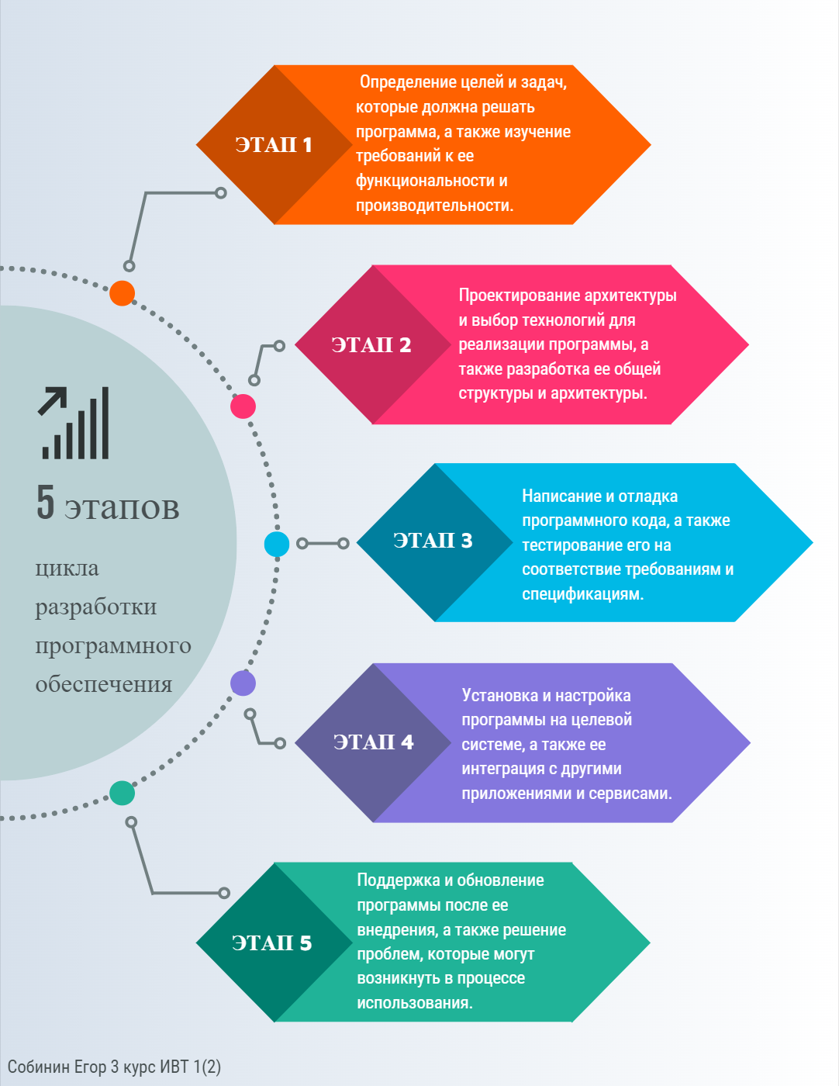

<https://infograph.venngage.com/ps/EmrSyNrohqg/ethical-decisions>

